LE JOUR OU
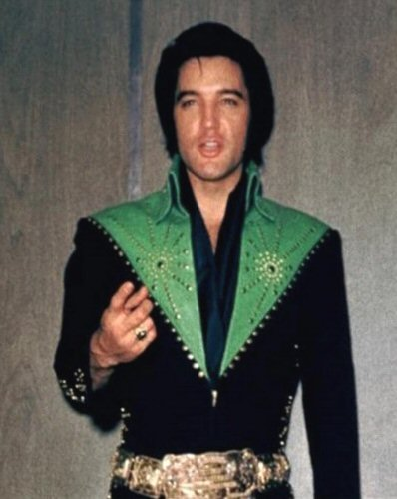
ELVIS A CHANTE A PARIS
C

Il y a peu parution d’un livre : « Le Jour où ELVIS a chanté à Paris »,
Sorte de fable qui se déroule en 1972 et qui hélas ne se produisit jamais,
du moins officiellement, mais nous y reviendrons plus loin.
L’auteur a pris « quelques » liberté avec la véracité des faits.
Revenons au début. En août 1971 je suis à nouveau à Las Vegas, pour la 3è année consécutive. J’ai l’immense chance de me retrouver en présence du KING pour la deuxième fois, dans le bureau du Colonel Parker. Ils ont préparé toutes sortes de cadeaux pour le club, des menus, des teddy bear et Hound Dog en peluche ainsi que des foulards. ELVIS et le Colonel sont très gentils avec moi, ils réalisent que je suis toujours le seul club à venir d’Europe. Pendant la discussion, je pose la question « classique » ELVIS quand viendras-tu chanter à Paris et autres capitales ? Someday (bientôt) me répondit il en demandant au Colonel de préciser. » Nous sommes très occupés aux USA avec beaucoup de projets (Le film ELVIS ON TOUR) est le principal, rien n’est à l’ordre du jour pour une tournée mondiale », vocifère le Colonel. O.K j’en prends bonne note.

Quelques temps plus tard, début 1972, un quotidien français, France Soir je crois, publie un compte à rebours, tous les jours : ELVIS à Paris dans 100 jours, dans 99 jours etc.. Je n’y prête guère attention. Encore des journalistes en mal de scoop. Pourtant le compte à rebours persiste. Par sécurité j’envoie un courrier au Colonel, qui me confirmera le démenti. Je démens l’information aux nombreux fans excités qui me téléphonent.

Un beau jour je reçois un appel de Mr Feldman, l’imprésario de Charles Aznavour qui m’invite à le rencontrer dans les Studio 13 de Claude Lelouch, là où Aznavour enregistre son nouveau disque « Les Plaisirs démodés ». Je me retrouve dans le bureau de Feldman, très aimable. J’ai besoin de votre aide me dit-t-il, j’ai passé un contrat avec un promoteur Anglais, Donald Williams et déjà versé un acompte de 10.000 dollars pour faire venir ELVIS à Paris, mais je n’ai plus de nouvelles, je sais que vous connaissez le Colonel Parker, pouvez-vous l’appeler pour moi ?
A ce moment Aznavour, entre deux prises, entre dans le bureau, il n’y a que nous trois, je me dis c’est sympa je vais pouvoir le saluer, mais ce « petit » monsieur me traite en ectoplasme, comme si je n’existais pas…
Quelle différence avec un monsieur comme Gilbert Becaud, mais c’est un autre sujet.

Nous sommes le mardi 8 février 1972 19h à Paris et 10h du matin à Las Vegas. Allo Colonel, c’est Gargiulo du club de Paris, vous me reconnaissez ? « Oui bonjour (en français) je me souviens de vous ». Colonel j’appelle de la part de Mr Feldman qui s’inquiète n’ayant plus de nouvelles de ce Williams au sujet de la venue d’ELVIS à Paris. J’ai bien reçu votre réponse négative, mais je voudrais votre confirmation. « Non c’est absolument faux, nous n’avons aucun contact avec ce Williams, que nous ne connaissons même pas, que Mr Feldman récupère au plus vite son acompte »
La réponse du Colonel est claire et nette. Je parle avec le Colonel encore quelques minutes de l’actualité de son poulain, puis le salue.
Voila comment les choses se sont passées sans affabulation, mais comment éviter que certains veuillent tirer la couverture à eux, c’est médiocre.
Je n’ai jamais su la suite à cette « arnaque », ils n’avaient plus besoin de moi…
Cela dit ELVIS a quand même chanté deux fois à Paris, non officiellement, mais pour son plaisir. Une première fois, au Lido de Paris, pour le personnel, après la fermeture, au piano il aurait interprété : Willow Weep For Me et Till. Et enfin en janvier 1960, dans la loge de Line Renaud, une soirée avec The Golden Gate Quartet, en majorité les gospels qu’il enregistrera sur le disque HIS HAND IN MINE.
La vérité, rien ne vaut la vérité….Jean marc

